泰 达 动 态
（第15期）
泰达集团党群工作部 2015年4月23日
网址链接：http://www.tj.xinhuanet.com/web/taida/dqgz.htm
时事要闻
习近平22日出席亚非领导人会议并发表题为《弘扬万隆精神 推进合作共赢》的重要讲话。习近平总书记就弘扬万隆精神提出3点倡议：第一，深化亚非合作。面对新机遇新挑战，亚非国家要坚持安危与共、守望相助，把握机遇、共迎挑战，继续做休戚与共、同甘共苦的好朋友、好伙伴、好兄弟。第二，拓展南南合作。广大发展中国家都面临着加快发展、改善民生的共同使命，应该抱团取暖、扶携前行。第三，推进南北合作。要坚持相互尊重、平等相待。要推动发达国家切实履行官方发展援助承诺，在不附加政治条件基础上，加大对发展中国家支持力度，建立更加平等均衡的新型全球发展伙伴关系，缩小南北差距。
黄兴国：坚持创新驱动发展推动做优做强做大。21日下午，本市科技小巨人企业家赴外地学习考察动员会在天津礼堂召开。市委代理书记、市长黄兴国出席并讲话，他强调，要主动适应新形势，准确把握时代发展潮流，坚持创新驱动发展，顺势而为，乘势而上，千方百计推动企业做优做强做大。加快发展科技型中小企业，是我市加快转变经济发展方式、提升城市创新能力的一项重要举措。从2010年市委、市政府作出决策部署以来，全市科技型中小企业呈现出蓬勃发展的态势，有力促进了产业结构优化、创新能力提升、民营经济发展、就业增加和收入提高。要适应经济发展新常态，紧紧抓住天津五大国家战略叠加大好机遇，主动对接，用好政策，进一步提升企业核心竞争力，实现有质量、有效益、可持续发展。
中国(天津)自由贸易试验区(以下简称天津自贸区)正式挂牌成立。4月21日，中国(天津)自由贸易试验区(以下简称天津自贸区)正式挂牌成立。建立天津自贸区是党中央、国务院的重大决策，是我国经济发展进入新常态的形势下，全面深化改革、扩大开放和加快推进京津冀协同发展重大国家战略的重要举措。天津自贸区将以制度创新为核心任务，进行五大改革创新。加快政府职能转变，扩大投资领域开放，推动贸易转型升级，深化金融领域开放创新，推动加快实施京津冀协同发展战略的制度创新。

★★★★★★★★★★★★★★★★★★★★★★★★★★★★★★★★★★★★★★★★

从严治党，依法治企
——泰达集团举办全面推进依法治国、落实主体责任专题学习研讨班
暨2015年第一次中心组学习会
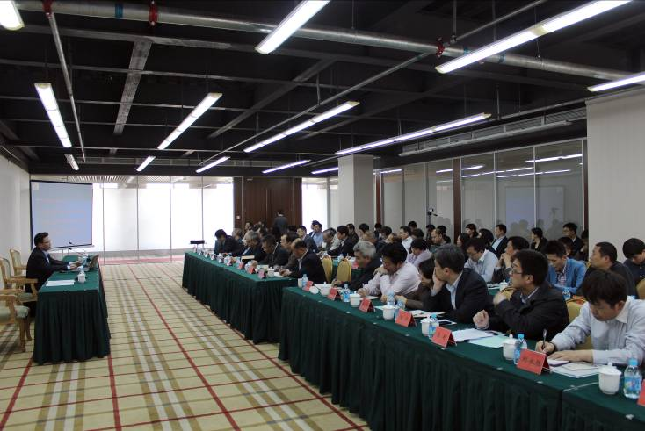
为全面贯彻落实党的十八大和十八届三中、四中全会精神，深入学习习近平总书记系列重要讲话以及市委、市国资委党委相关会议精神，抓住集团领导干部这个“关键少数”，泰达集团党委于4月23日全天在北塘总部基地举办“泰达集团全面推进依法治国、落实主体责任专题学习研讨班”，研讨班取得圆满成功。
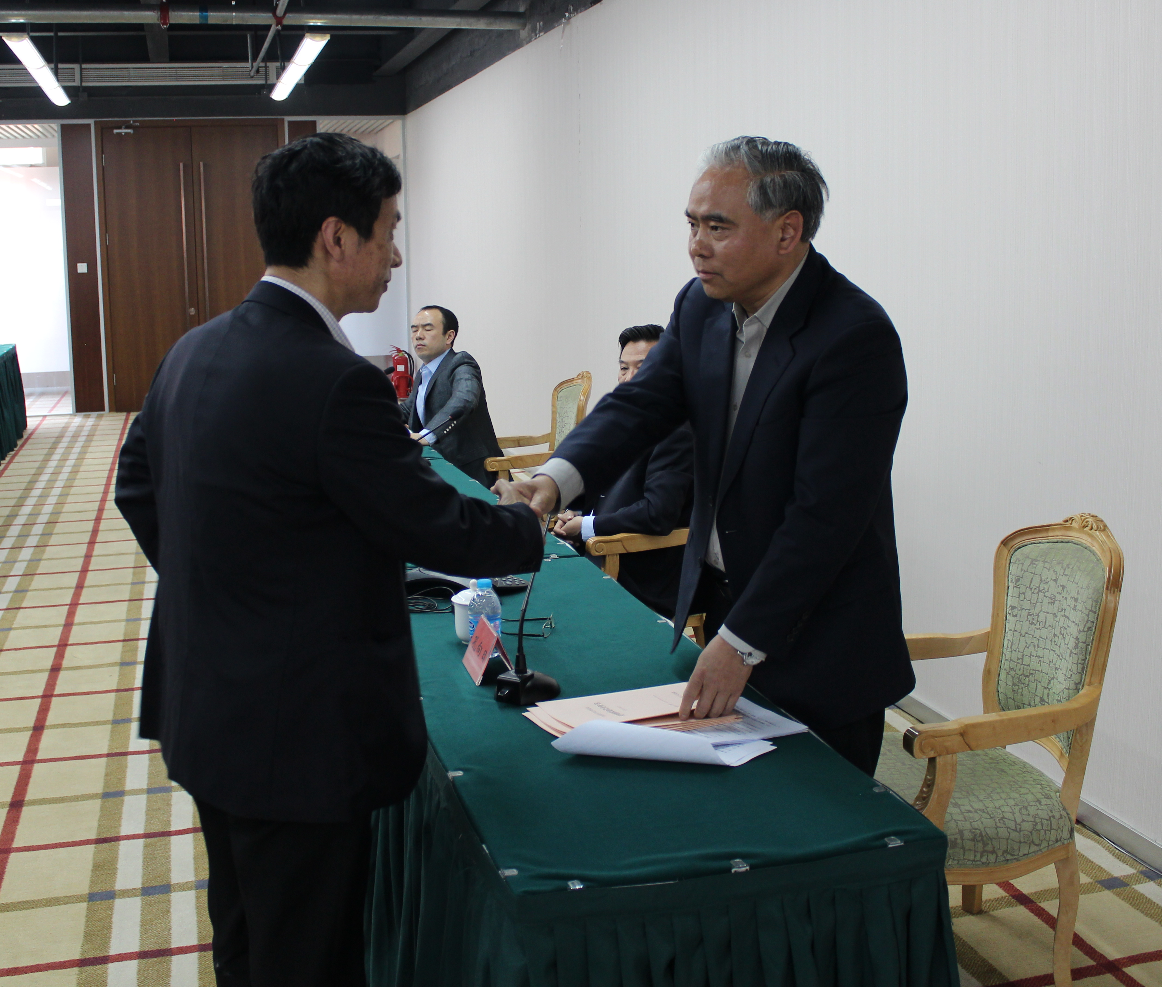
研讨班分为上下午两个单元，采取了集中自学、小组讨论、研讨交流和辅导报告相结合的方式。在上午第一单元由集团党委孔向日书记主持，集团领导班子成员马军、张义锋、赵海鹏、李新水出席，集团本部中层正职管理干部，集团所属企业党政负责人，各党组织书记、副书记参加。孔向日书记在开班式上作了动员讲话，他要求学员们要心无旁骛，认真学习，深刻领会文件精神，真正把思想认识统一到中央和市委的决策部署上来，将学习的成果应用于企业经营实践中去。
随后学员以集中自学和小组讨论的形式，集中学习了《习近平关于党风廉政建设和反腐败斗争论述摘编》、《中共中央关于全面推进依法治国若干重大问题的决定》、《习近平在省部级主要领导干部学习贯彻十八届四中全会精神全面推进依法治国专题研讨班开班式上的重要讲话》、《习近平在十八届中央纪委五次全会的重要讲话》、《黄兴国代理书记在市委全面推进依法治国、落实主体责任党委（党组）书记专题学习研讨班上的讲话》、《黄兴国代理书记在市纪委十届四次全会上的讲话》和《市纪委姚增科书记在市纪委十届四次全会上的工作报告》等重要文件。集团党委委员高景江、马军、赵海鹏、李新水，学员代表梁建民、孙国强、刘建明、马雅翠作了交流发言。集团所属各党委、党支部书记现场签订并向集团党委孔向日书记递交了《党建目标责任书》，孔向日书记作了总结讲话。
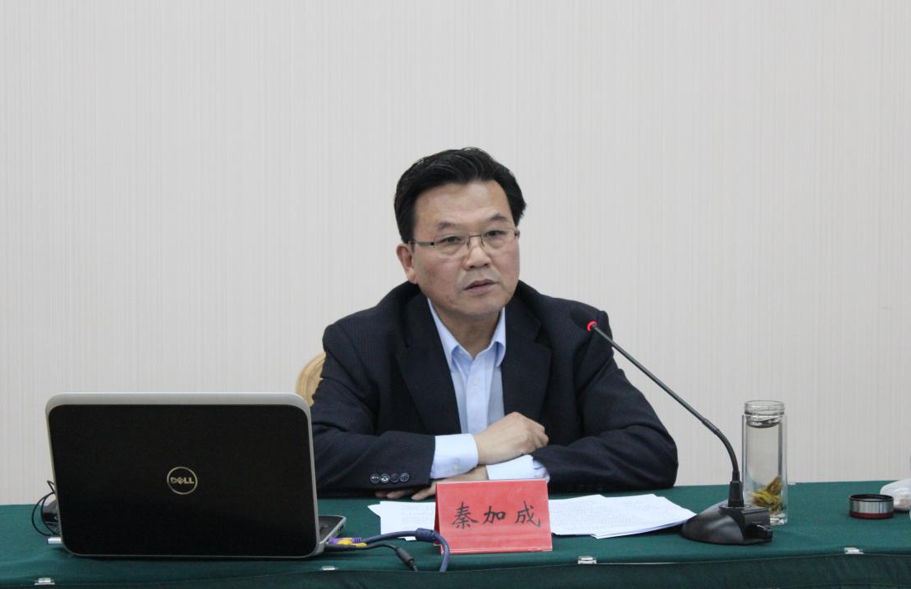
下午专题研讨班暨集团党委2015年第一次中心组学习会邀请到了市纪委驻市国资两委纪检组组长秦加成书记作了题为《依法治企 从严执纪 不断推进国有企业党风廉政建设》的专题辅导报告。学习会由集团党委书记孔向日，胡军总分别主持，集团领导班子成员高景江、马军、张义锋、张清、赵海鹏、李新水出席，集团纪委委员、集团中层副职以上管理干部、集团所属各党委、党支部纪检委员近80人参加了学习会。
秦书记从国资系统的实际出发，通过丰富翔实的数据和有关案例，从依法治企与依法治国的关系；全面落实党风廉政建设主体责任，深入推进依法治企；勇于担当，严肃执纪，为依法治企提供有力保证；依法治企、从严执纪需要处理好的六个关系等四个方面作了专题辅导。报告思考深刻，概括全面，脉络清晰，语重心长，指导性、针对性、可操作性都很强，为集团党员领导干部警钟长鸣，牢记党的宗旨，依法治企，落实主体责任，把思想统一到中央和市委的决策部署上来起到重要意义。报告结束后，在秦书记的见证下，集团所属企业党政负责人现场签订并向孔向日书记递交了《党风廉政建设责任书》，集团全体中层管理干部签订了《廉洁从业承诺书》。
孔向日书记在总结讲话中指出，此次研讨班主题鲜明、组织严密、内容丰富、紧凑有序、规格较高，参训学员普遍反映收获很大，取得了四个方面的成果，即深化了对“四个全面”重大战略布局的认识，深化了对运用法治思维依法治企的认识，深化了全面落实主体责任的认识，深化了对领导干部这个“关键少数”的认识。
孔书记强调，集团各级管理干部，特别是参训学员务必要把主体责任落到实处，以鲜明的态度，坚定的决心在党风廉政建设上做清醒人、明白人、带头人；务必要推进依法治企，对外做到依法经营，对内做到依法治理；务必要防止“四风”反弹，不断强化责任意识和忧患意识，保持高压态势，层层传导压力。
孔书记指出，加强集团党风廉政建设工作，一是要提高认识，扛起责任。要深刻认识当前党风廉政建设和反腐败斗争面临极为严峻复杂的形势，把思想和行动统一到中央和市委的决策部署上来；二是要带好队伍，管住干部。集团各级领导干部要以身作则，增强“向我看齐”的意识，带头守纪律，讲规矩，做到有令必行，有禁必止；三是要强化监督，依法守纪。集团及各所属企业要进一步完善依法治企，做到依法用权，依法决策，依法经营，依法管理；四是要严格执纪，严肃问责。集团纪委要深入推进党风廉政建设效能监察等活动，坚持问题导向，完善廉政风险防控，严肃执纪问责。
孔书记要求，要迅速把集团专题研讨班的精神和秦书记辅导报告的内容传达到每一名党员干部当中，通过座谈会、讨论会和专题党日活动等形式把深入学习领会精神实质和推动工作有机结合起来。
研讨班结束后，在集团领导的陪同下秦加成书记还参观了设在集团的北塘老照片茶舍，听取了泰达集团发展情况的有关汇报。(党群工作部）

